《安全评价报告信息公布表》
机构名称 | 重庆市安全生产科学研究有限公司 |  |  |  |  | 资质证号 |  |  |  | APJ-（渝）-001
委托单位 | 中国石油西南油气田分公司致密油气勘探开发项目部
项目名称 | 永浅204井试采地面集输工程安全预评价报告
项目类别 | ☑预评价 □现状评价 □验收评价 □其他
所属业务类别 |  | 陆地石油和天然气开采业
安全评价过程控制情况
安全评价项目管理 | 项目组组长 |  |  |  | 技术负责人 |  |  |  |  |  | 过程控制负责人
安全评价项目管理 | 张郑平 |  |  |  | 陈美宝 |  |  |  |  |  | 冯浩
编制过程 | 报告编制人 |  |  | 报告提交日期 |  |  |  | 报告审核人 |  |  |  | 报告审批人
编制过程 | 张郑平 |  |  | 2023.8 |  |  |  | 蒋平 |  |  |  | 徐茂
姓 名 | 认定专业 |  | 安全评价师从业识别卡/证书编号 |  |  |  |  | 注册安全工程师  注册证号 |  |  |  |  | 是否专职
雷 楠 | 储运 |  | S011053000110193002251 |  |  |  |  | -- |  |  |  |  | 是
黄安勇 | 安全 |  | S011053000110192003183 |  |  |  |  | 552002341140 |  |  |  |  | 是
赵紫微 | 机械 |  | S011053000110202001889 |  |  |  |  | -- |  |  |  |  | 是
高创波 | 采油 |  | S011053000110202001824 |  |  |  |  | -- |  |  |  |  | 是
闫云光 | 电气 |  | S011053000110192002943 |  |  |  |  | 55210262938 |  |  |  |  | 是
张郑平 | 电气 |  | S011053000110192003137 |  |  |  |  | 55220291726 |  |  |  |  | 是
蒋 平 | 采油 |  | S011053000110202001809 |  |  |  |  | 55170171255 |  |  |  |  | 是
陈美宝 | 储运 |  | 1500000000100116 |  |  |  |  | 55090076429 |  |  |  |  | 是
冯皓 | 机械 |  | S011053000110201000802 |  |  |  |  | 55130140330 |  |  |  |  | 是
项目简介 | 永浅204井位于四川省成都市金堂县转龙镇。永浅204井试采地面集输工程（以下简称“本工程”）建设内容主要包括试采期排采流程（以下简称“排采流程”）和试采期正式流程（以下简称“正式流程”）：  - 排采流程：新建永浅204井排采流程（采气站场）一套及配套排采流程（LNG试采回收）一套（同一平台内）。设计规模均为10×104Nm3/d。排采流程（采气站场）主要包括井口装置、临时排采流程模块、计量出站模块；排采流程（LNG试采回收）主要包括调压过滤计量单元、脱酸单元、脱水脱汞单元、脱烃单元、液化单元、放散管单元、LNG装车单元等。  - 正式流程：新建永浅204井采气站1座。设计规模10×104Nm3/d。主要包括新建中压除砂撬、放空分液罐、电感应加热装置、放空管等。  - 与上述工程配套的自动控制、总图及建筑结构、给排水、供配电、通讯、消防等公用及辅助工程。  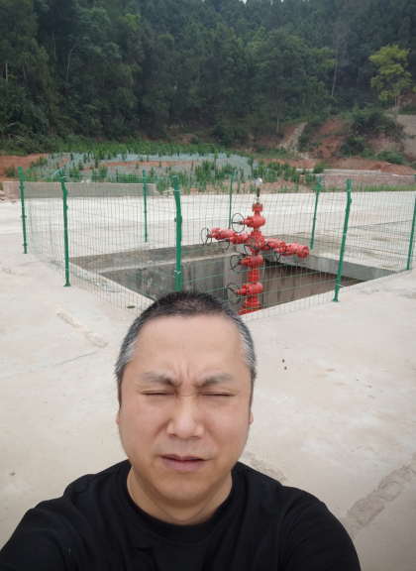
现场开展工作情况 | 勘验人员 |  | 勘验时间 |  |  |  | 勘验任务 |  | 勘验中的问题
现场开展工作情况 | 张郑平 |  | 2023.6.8 |  |  |  | 报告编制 |  | 无

